10 GRANDI MANUFATTI MOSTRANO CHE L'ESODO BIBLICO ERA UNA STORIA VERA
Steve Law
1 giugno 2019
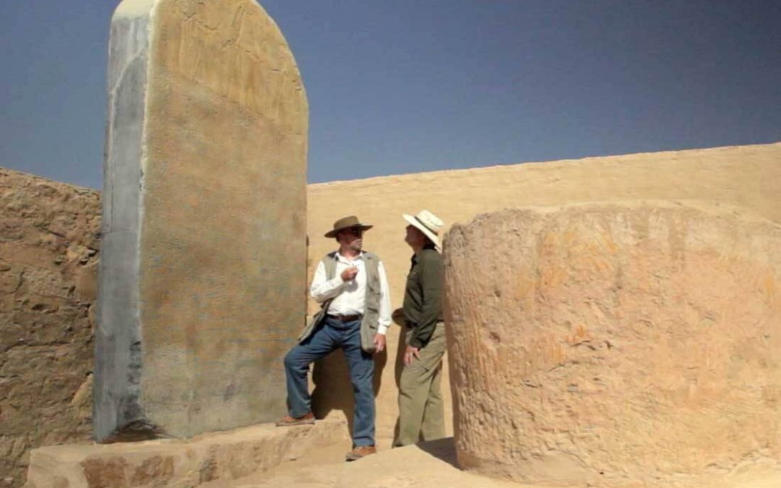
L’articolo è stato tradotto con il traduttore automatico, l’originale è su questo sito: https://patternsofevidence.com/2019/06/01/artifacts-show-biblical-exodus/

SINOSSI: il racconto dell'esodo della Bibbia è alla base della storia biblica, ma è considerato per lo più immaginario dagli studiosi tradizionali. Questo scetticismo potrebbe essere il risultato della ricerca dell'esodo nel periodo sbagliato? Questo elenco di dieci considerevoli prove a sostegno del racconto biblico suggeriscono che l'esodo avvenne secoli prima della data comunemente creduta.
Quindi Mosè disse al popolo: "Ricorda questo giorno in cui sei uscito dall'Egitto, fuori dalla casa della schiavitù, perché con una mano forte l'Eterno ti ha fatto uscire da questo luogo ... - Esodo 13: 3 (ESV)

Sfide dell'esodo biblico alla principale Corrente Accademica
Pochi argomenti producono tante controversie quanto la questione se il racconto biblico dell'esodo israelita dall'Egitto sia stato un vero e proprio evento storico realmente accaduto. Lo scetticismo diffuso sull'esodo pervade il campo dell'archeologia, ma questa visione potrebbe essere il risultato della ricerca di prove in un periodo di tempo completamente sbagliato?
Un recente articolo di Ariel David su Haaretz (considerato da alcuni il quotidiano più influente e rispettato in Israele) riportava il titolo: "For You Were (Not) Slaves in Egypt: The Ancient Memories Behind the Exodus Myth" (Per voi (non) eravamo schiavi in Egitto: Le Antiche Memorie Dietro il Mito dell'Esodo). l'articolo continua quindi a fornire le opinioni dei principali archeologi su come questo racconto fondamentale nella Bibbia non sia mai avvenuto. Uno dei suoi paragrafi iniziali recita:
“Da decenni ormai, la maggior parte dei ricercatori ha concordato che non ci sono prove che suggeriscano che la narrativa dell'Esodo rifletta un evento storico specifico. Piuttosto, è un mito di origine per il popolo ebraico che è stato costruito, redatto, scritto e riscritto nel corso dei secoli per includere strati multipli di tradizioni, esperienze e ricordi da una moltitudine di fonti e periodi diversi ”.
Questa valutazione comune è dovuta alla percepita mancanza di prove per l'intera gamma di eventi nel periodo dell'Esodo dal ritratto biblico dell'arrivo degli israeliti in Egitto, alla loro schiavitù mentre la loro popolazione esplodeva, alla loro partenza in massa da una terra devastata da piaghe, alla conquista finalmente della Terra Promessa di Canaan 40 anni dopo la loro partenza.
È vero che l'evidenza di questi eventi sembra desolante quando si adotta il pensiero convenzionale di un esodo durante i giorni del più grande faraone del Nuovo Regno d'Egitto, Ramesse II (tipicamente datato al 13 ° secolo a.C.). Tuttavia, come è stato profilato nel film Patterns of Evidence: The Exodus , quando si guarda nei periodi precedenti, emerge un potente modello di prova che si adatta al racconto della Bibbia. Se l'esodo si è verificato in questo periodo più antico, dimostra che la comprensione della visione della maggioranza della cronologia della Bibbia è disattivata, o le date assegnate alla storia antica e i livelli archeologici in questa regione sono disattivate, o una combinazione delle due.

10 manufatti che indicano la storicità degli eventi dell'Esodo

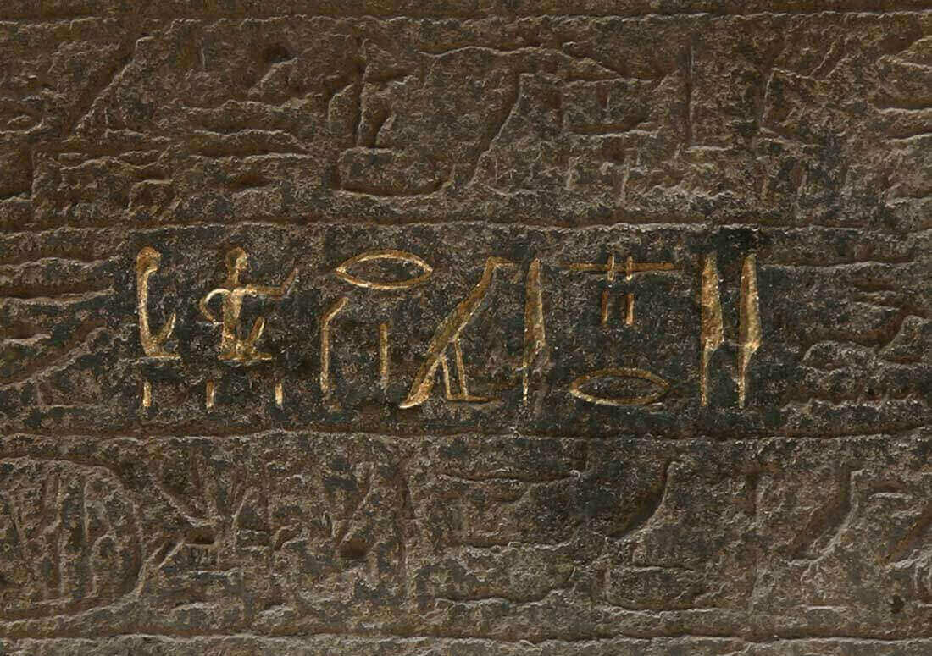
Ecco un elenco di dieci artefatti di supporto; Innumerevoli milioni di fatti e manufatti supportano la vera storia biblica.
- Stele di Merneptah
- Mittelsaal House ad Avaris
- Il Bahr Yussef
- Iscrizioni proto-sinaitiche
- Papiro di Brooklyn
- Anello di nome Shasu di YHWH
- Iscrizione di pietra del piedistallo di Berlino
- Palazzo, tomba e statua di un alto ufficiale semitico
- Papiro di Ipuwer
- Mura di Gerico

1. Stele di Merneptah
La sezione della Stele di Merneptah che evidenzia dove è menzionato "Israele". (© 2014, Patterns of Evidence LLC
Scoperta nel 1896 dal pionieristico egittologo Flinders Petrie, la stele Merneptah (anche nella parte superiore dell'articolo) è stata a lungo il manufatto più famoso legato alla storia biblica nell'era dell'esodo. Convenzionalmente datato al 1208 a.C., fu eretto nel 5 ° anno del faraone Merneptah che era il figlio di Ramesse II. Il monumento pronuncia vittorie militari su una serie di nemici tra cui il popolo di Israele che vive nel nord dell'Egitto.
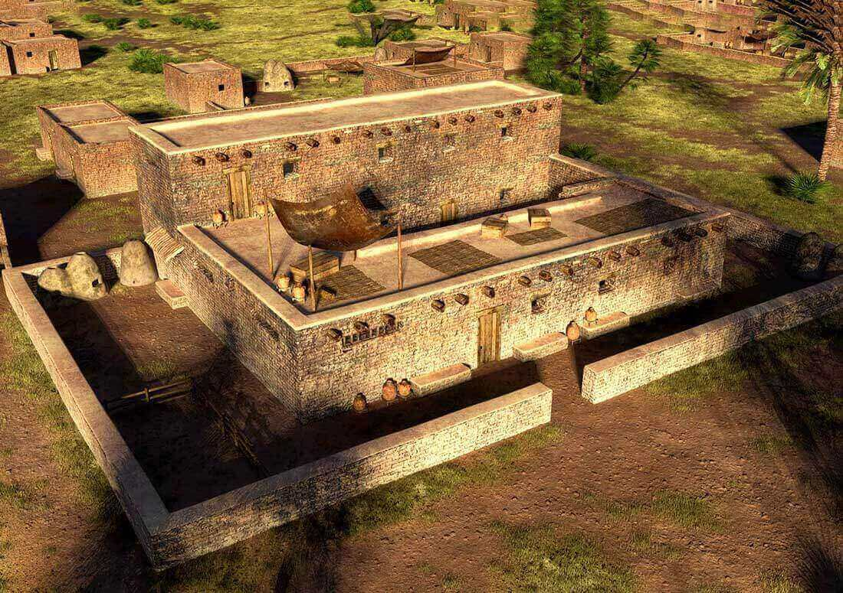
Per più di un secolo, questa è stata la più antica iscrizione nota che menziona Israele. Mostra che gli israeliti erano già a Canaan a questo punto, almeno 40 anni dopo aver lasciato l'Egitto secondo la cronologia biblica. Gli studiosi che trattengono un esodo di Ramesse vedono questo come prova di un attacco egiziano poco dopo l'arrivo degli israeliti a Canaan. Tuttavia, non vi è traccia nella Bibbia del conflitto con l'Egitto durante la riuscita conquista di Canaan. Inoltre, il fatto che la stele raffigura Israele come una potenza consolidata nella terra suggerisce che ciò avvenne in realtà molto tempo dopo il periodo dell'esodo e della conquista.

2. Mittelsaal House ad Avaris
Ricostruzione della casa in stile siriano ad Avaris. (© 2014, Patterns of Evidence LLC.)
Almeno 650 anni prima che fosse eretta la Stele di Merneptah, fu costruita una casa in stile siriano nel delta del Nilo in Egitto, nel sito di Avaris. I suoi resti furono portati alla luce da una squadra di escavatori austriaci guidati da Manfred Bietak che lo riconobbe come un "mittelsaalhaus" o "casa di mezzo". Faceva parte di una comunità semitica che si stabilì su prati vergini vicino a uno dei rami del Nilo Fiume. Esaminando il materiale culturale lasciato alle spalle, gli escavatori conclusero che la gente era venuta dalla zona di Canaan e si stabilì con il permesso dello stato egiziano - nessun muro circondava questa prospera comunità.
Nella Bibbia, Abramo era venuto da Haran, nel nord della Siria, anche suo figlio Isacco aveva preso la sua sposa da lì, e suo figlio Giacobbe aveva vissuto ad Haran per 20 anni dove erano nati i suoi primi 11 figli. Quando Giacobbe si trasferì in Egitto durante una siccità con la sua famiglia e greggi, Faraone gli diede liberamente la migliore terra in Egitto per pascolare greggi. La casa in stile siriano sarebbe stata proprio il tipo di struttura che ci si aspetterebbe che il capo di questo clan costruisse per se stesso.

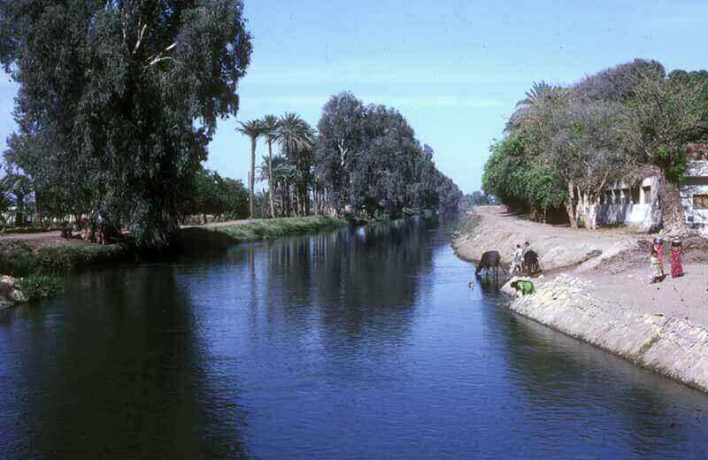
3. Il canale di Joseph (il Bahr Yussef)
Il Canale di Joseph (Bahr Yusef) in Egitto corre parallelo al fiume Nilo. (© David Down, usato con permesso)
Nello stesso periodo del Regno di Mezzo come la casa dei mittelsaal (dodicesima dinastia egiziana), fu sviluppato un canale che correva parallelo alla parte centrale del fiume Nilo per circa 100 miglia prima di scaricare in un grande lago chiamato Fayum. Non abbiamo alcuna traccia di come si chiamasse a quel tempo, ma il nome arabo che risale a più di mille anni è il "Bahr Yusef" o il canale navigabile (canale) di Joseph.
Joseph fu nominato secondo al comando di tutto l'Egitto per l'interpretazione dei sogni del faraone di una terribile carestia di 7 anni. Questo nome potrebbe essere basato su una tradizione più antica di un canale costruito da Giuseppe come parte degli sforzi di soccorso per la grande carestia menzionata nella Bibbia? In Egitto, la carestia si verificherebbe con livelli estremamente bassi o estremamente alti dell'inondazione annuale del Nilo. Un canale di diversione che conduce a un serbatoio aiuterebbe a combattere una di queste possibilità.

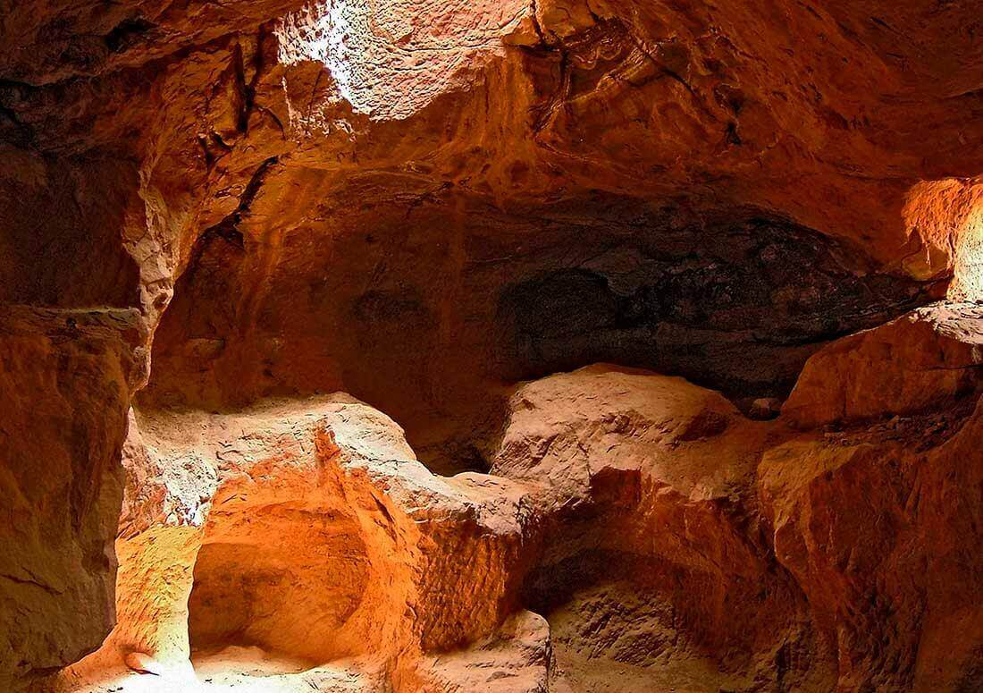
4. Iscrizioni proto-sinaitiche
Il mio L a Serabit el-Khadim dove fu scoperta l'antica scrittura semitica. (© David Rohl, usato con permesso)
Un'altra scoperta di Flinders Petrie e sua moglie Hilda fu fatta nella penisola del Sinai, dove l'antico Egitto lavorava miniere di rame e turchese. Sul sito di Serabit el-Khadim, hanno trovato iscrizioni fatte con un sistema di scrittura precedentemente sconosciuto che divenne noto come proto-sinaitico. Come visto nel film Patterns of Evidence: The Moses Controversy , si è scoperto che la scrittura utilizzava l'alfabeto più antico del mondo, che era il padre di tutti gli alfabeti moderni.
È interessante notare che le iscrizioni sono state trovate in una lingua semitica. Non solo, ma le iscrizioni sono apparse per la prima volta nel Sinai e in Egitto proprio durante la stessa era del Medio Regno come Giuseppe e la sua famiglia, e hanno smesso di essere usate in Egitto durante il periodo dell'esodo. Iscrizioni in questo stesso stile (chiamate proto-cananeo quando si trovano a Canaan) sono poi apparse in seguito nella terra di Israele. Alcuni studiosi hanno proposto che questi scritti fossero in realtà una prima forma di ebraico e che abbiano identificato parole e messaggi ebraici .

5. Papiro di Brooklyn
I piatti di papiro di Brooklyn IX e VIII con i nomi di Shiphrah, Asher, Menahem ed Issachar evidenziati. (© Immagini dal Museo di Brooklyn, utilizzate con il permesso del libro, Un papiro del Regno tardo medio)
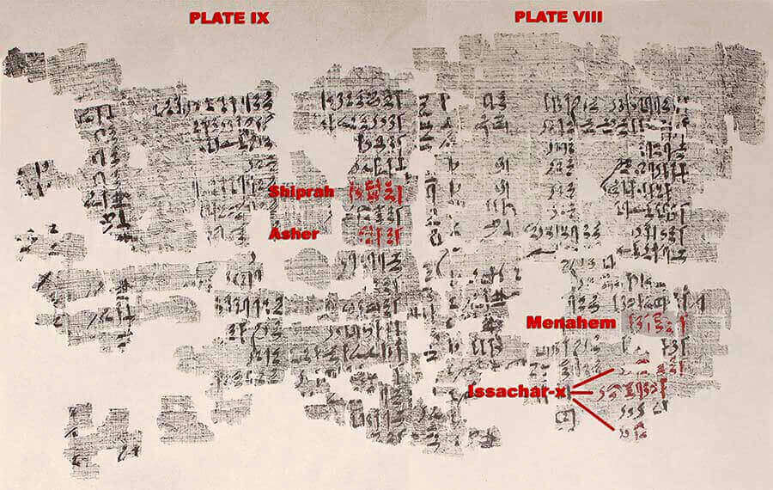
Una delle accuse più comuni contro il racconto dell'esodo della Bibbia è che non vi sono prove di una massiccia popolazione di schiavi semitici in Egitto nell'era del faraone Ramesse. Tuttavia, nel precedente Medio Regno (13a dinastia) vi sono prove di insediamenti semitici in tutto il nord-est del delta del Nilo. Un documento proveniente dall'estremo sud in questo momento elenca quasi un centinaio di schiavi provenienti da una sola tenuta - la maggior parte dei quali erano semitici.
La Bibbia dice che gli israeliti divennero così numerosi che si diffusero in tutto l'Egitto. Tutti i documenti del Delta del Nilo si sono decomposti a causa delle inondazioni del Nilo che hanno coperto la zona ogni anno per migliaia di anni. Quindi, non abbiamo registrazioni scritte dal Delta Egitto. Ma questa lista di schiavi dal sud ha dozzine di schiavi tra cui le forme bibliche di nomi come "Shiphrah" (lo stesso nome dell'ostetrica ebraica nel conto Exodus), "Asher" e "Issachar".

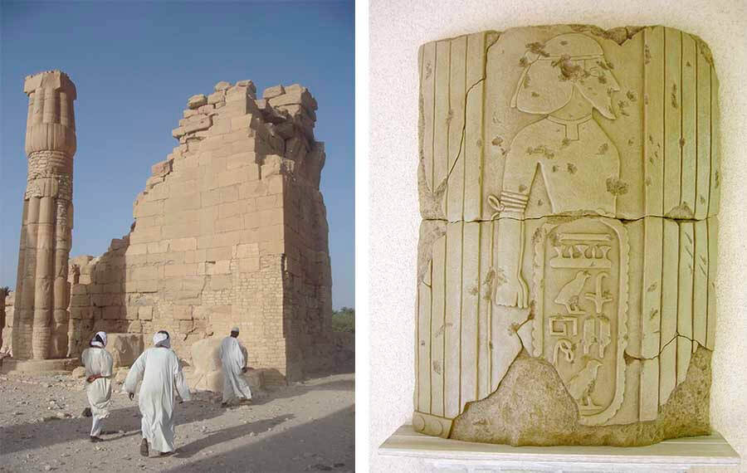
6. Anello di nome Shasu di Yhwh
Una parte dei resti dell'antico tempio di Soleb (© Justin Ames, usato con permesso) e una ricostruzione del pilastro recante un'iscrizione del nome dell'anello "shasu di YHWH". (© Benny Bonte, usato con permesso)
Il resoconto dell'Esodo chiarisce (in Esodo 5: 2) che il faraone non aveva mai sentito parlare del dio israeliano YHWH. Eppure nell'antico tempio di Soleb nel moderno Sudan, un'iscrizione del faraone Amenhotep III (più di cento anni prima di Ramesse II) elenca i nemici dell'Egitto. Uno di quei nemici è lo Shasu (nomadi) di YHWH. Questa è la più antica iscrizione conosciuta per usare il nome "YHWH", che mostra che dopo l'Esodo il Dio d'Israele non era più sconosciuto ai faraoni.

7. Iscrizione su pietra con piedistallo di Berlino
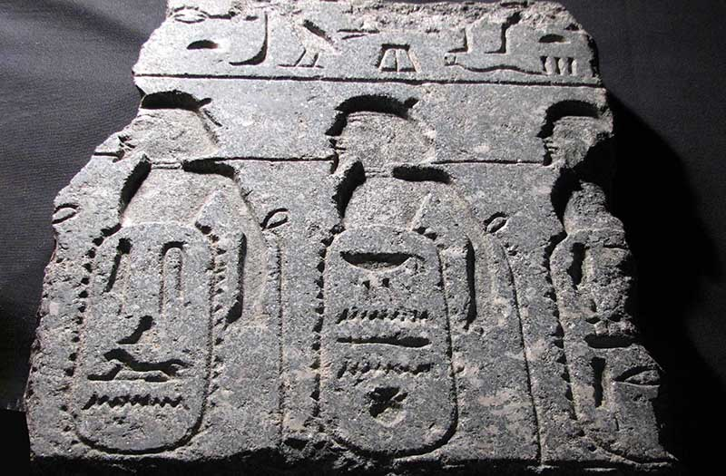Il piedistallo di Berlino con l'anello del nome sulla destra che menziona "Israele". (© Peter van der Veen, usato con permesso)
La Stele di Merneptah non contiene più la più antica menzione nota di "Israele" in un'antica iscrizione. Il piedistallo di Berlino include una serie di anelli nominali (ciascuno associato a una rappresentazione di un prigioniero legato) di nemici nell'area di Canaan con danni all'anello di destra nell'immagine. Una ricostruzione dell'anello del nome degli egittologi tedeschi Manfred Gorg, Peter van der Veen e Christoffer Theis ha dimostrato di nominare Israele. La data del manufatto è controversa, ma la maggior parte l'ha messa da qualche parte circa un secolo prima di Ramesse. Se gli israeliti fossero stati stabiliti nell'area di Canaan a quel tempo, l'esodo sarebbe avvenuto almeno 40 anni prima di questo punto.

8. Palazzo, tomba e statua di un alto ufficiale semitico
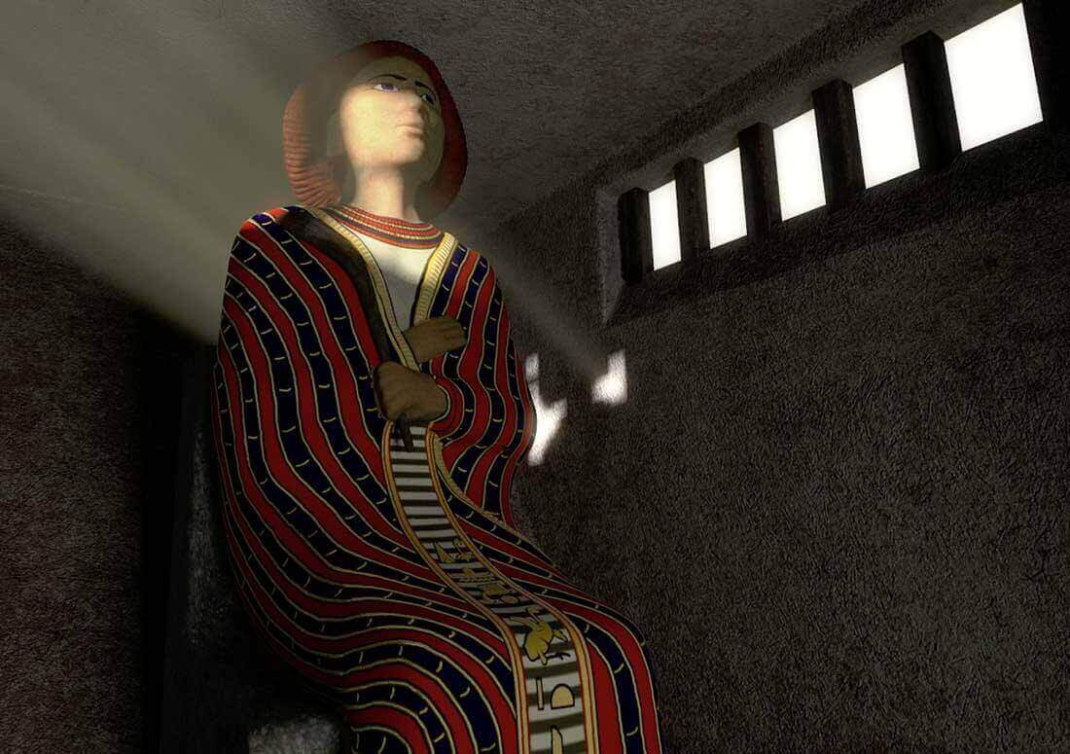
Ricostruzione della statua di un alto ufficiale semitico rinvenuto nella tomba a piramide di Avaris. (© 2014, Patterns of Evidence LLC.)
Dopo che la casa di Mittelsaal fu demolita ad Avaris, fu costruito un nuovo palazzo per un alto ufficiale semitico. La Bibbia afferma che Giuseppe fu molto ricompensato per aver salvato l'Egitto dalla carestia. Questo palazzo avrebbe potuto far parte di quel premio? Dietro al palazzo c'era una serie di 12 tombe principali con cappelle associate a ciascuna. Una di queste tombe era unica perché aveva la forma di una piccola piramide con una statua del suo occupante nella cappella. La statua aveva tutti i motivi che indicavano una figura semitica proveniente dall'area di Canaan. Ciò includeva un cappotto di molti colori.

9. Papiro di Ipuwer
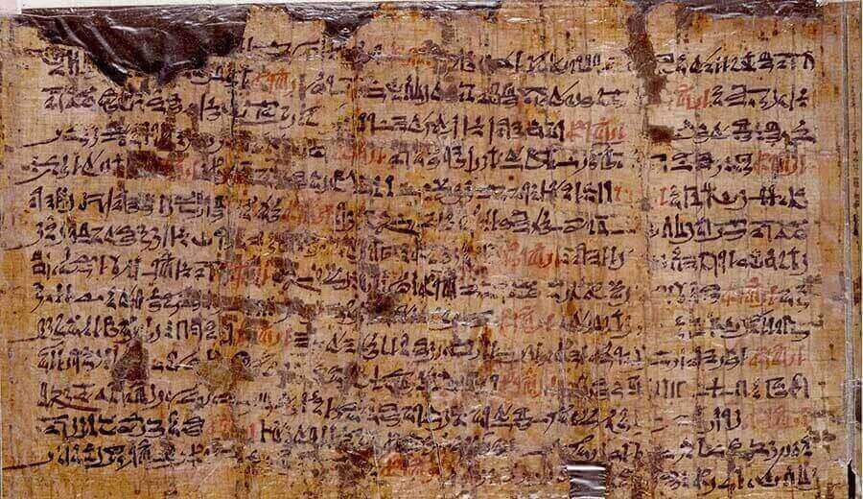Il papiro di Ipuwer. (© Museo nazionale delle antichità, Leida, Paesi Bassi, usato con permesso)
Questa valutazione comune è dovuta alla percepita mancanza di prove per l'intera gamma di eventi nel periodo dell'Esodo dal ritratto biblico dell'arrivo degli israeliti in Egitto, alla loro schiavitù mentre la loro popolazione esplodeva, alla loro partenza in massa da una terra devastata da piaghe, alla fattibilità di un viaggio attraverso aree aride e selvagge come il Sinai e il Negev , alla conquista della Terra Promessa di Canaan 40 anni dopo la loro partenza.
Un'altra accusa comune fatta contro un esodo biblico è che nessun accenno a qualcosa di simile al disastro dell'esodo è registrato nei documenti egiziani dal tempo di Ramesse. Le calamità subite dall'Egitto erano così gravi che la loro società sarebbe crollata. In effetti, ciascuna delle immagini delle piaghe dell'Esodo (dalle locuste alle rane, alla grandine e alle acque che si trasformano in sangue) è usata nel Libro dell'Apocalisse per descrivere gli eventi durante i giudizi dei tempi finali.
Un papiro ospitato nel Museo di Leida, nei Paesi Bassi, registra un periodo di grandi calamità in Egitto e il conseguente caos che si verificò quando la società si era guastata. Conosciute come le ammonizioni di un saggio egiziano e anche come il papiro di Ipuwer, usa diverse frasi sin dall'inizio che presentano una strana somiglianza con il racconto dell'Esodo. Questi includono il fiume che si trasforma in sangue, l'oscurità, tutto è in rovina, gemendo in tutto il paese senza la mancanza dei morti e lo schiavo che prende ciò che trova , mentre oro, argento e pietre preziose sono infilate sul collo di schiave. La Bibbia racconta che gli israeliti chiesero gioielli in argento e oro quando uscirono dall'Egitto, e gli egiziani diedero loro ciò che chiedevano. Maggiori informazioni su questo e gli altri manufatti nell'elenco sono disponibili in libro Patterns of Evidence: The Exodus .
Mentre alcuni studiosi si concentrano sulla data della copia del Papiro di Ipuwer nel Museo di Leida (XIX dinastia - Nuovo Regno) e altri ipotizzano su quali eventi potrebbe essere il documento (la maggior parte pensa che possa riferirsi al crollo alla fine del il Vecchio Regno), la prima preoccupazione è determinare quando è stata composta la storia originale. Il consenso degli specialisti moderni è che ciò che abbiamo è una copia di un racconto originariamente composto molto tardi nel Medio Regno - in linea con l'era delle altre prove che corrispondono alla Bibbia. Ad esempio, il racconto menziona i costruttori di piramidi nel tempo presente e la costruzione di piramidi cessò alla fine della XIII dinastia.

10. Mura di Gerico
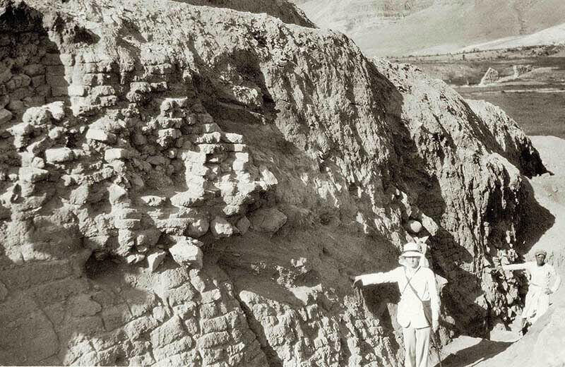Il muro di rivelazione trovato durante gli scavi di Gerico. (dominio pubblico)

La conquista di Canaan 40 anni dopo l'esodo:
Forse la più grande affermazione fatta contro il racconto della Bibbia sugli eventi di esodo è la mancanza di prove che corrispondano alla conquista di Canaan 40 anni dopo l'Esodo. Tuttavia, ancora una volta si trovano le prove che corrispondono alla Bibbia , solo secoli prima del tempo di Ramesse.
L'esempio più evidente di ciò sono le mura di Gerico. La Bibbia dice che le mura crollarono mentre gli israeliti marciavano intorno alla città, suonavano le loro trombe e urlavano. Hanno poi bruciato la città. Gli archeologi hanno scoperto che le alte mura della città sono cadute verso l'esterno e lungo il pendio su cui è stata costruita la città. Ciò avrebbe fornito una comoda rampa per gli israeliti a salire per prendere la città. Uno strato di bruciatura molto denso che ha avuto luogo dopo la caduta delle mura e ha evidenziato temperature estremamente elevate ha convinto gli escavatori che la città è stata intenzionalmente bruciata da un nemico. Altre prove come i negozi di grano inutilizzati e abbondanti mostrano che la città fu presa dopo un assedio molto breve e dopo che era arrivata la raccolta del grano primaverile - sono prove che corrispondono esattamente al racconto biblico di un breve assedio subito dopo la Pasqua.
Il dibattito sulla data esatta della distruzione definitiva della città a Gerico continuerà, ma non vi è dubbio che le prove corrispondano alla Bibbia in molti modi specifici e unici. E tutto è accaduto secoli prima del previsto per uno usando la vista standard di Ramesse.

Considerazioni finali su paradigmi biblici e presupposizioni
Mettere in discussione paradigmi e presupposti radicati può portare a vedere nuove alternative e modelli che sono stati lì da sempre, ma non riconosciuti per quello che potrebbero essere. Avere questa mentalità potrebbe anche consentire alla maggior parte degli studiosi di vedere l'account Exodus come una storia reale . - Continua a pensare!
FOTO PRINCIPALI: David Rohl e Timothy Mahoney visitano una replica della Stele Merneptah a Tebe dove è stato trovato l'originale. (© 2014, Patterns of Evidence LLC.)

